MITOLOGICZNE PODCHODY

- Uranos strącił w czeluści Tartaru swe własne dzieci, którymi byli:………………………
i ………………………………………
- Podpisz poniższe ilustracje podając prawidłowe nazwy mitycznych stworów
i potworów.
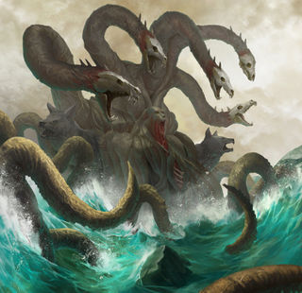
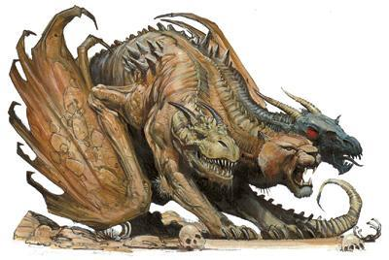
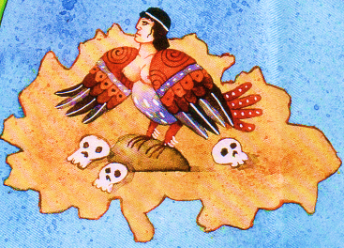

………………………………… ………………………………….. ……………………………….
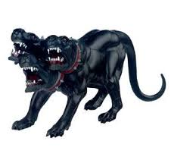
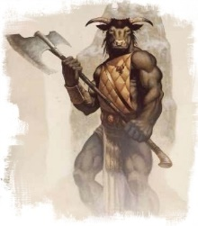
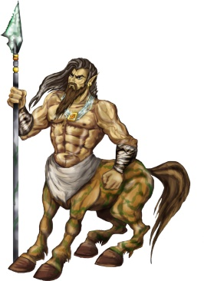

………………………….. ……………………… ……………………………….
- W greckiej mitologii boginią niezgody była:
  - Atena
  - Eris
  - Temida
- Ukochanym bogini Echo był:
  - Narcyz
  - Apollon
  - Adonis
- Jak nazywała się piękna rzeźba kobiety ożywiona przez Afrodytę, w której zakochał się król Cypru?:
  - Taleja
  - Galatea
  - Amfitryda
- Amfitrydę do małżeństwa z Posejdonem przekonał:
  - Jej ojciec
  - Delfin
  - Zeus
- Na czele poszukujących złotego runa Argonautów stał:
  - Herakles
  - Agamemnon
  - Jazon
- Ile razy Styks okrążał królestwo podziemi?
  - 9 razy
  - 10 razy
  - 12 razy
- Persefona była córką:
  - Temidy
  - Hery
  - Demeter
- Ukochanym Afrodyty, którego rozszarpał dzik był:
  - Herkules
  - Adonis
  - Amor
- Dusze zmarłych przez rzekę przewoził:
  - Chaos
  - Hades
  - Charon
- Koza Amaltea wykarmiła swym mlekiem:
  - Asklepiosa
  - Zeusa
  - Kronosa
- Wymień trzy dowolne prace Heraklesa:

I
II
III
- Podpisz poniższe ilustracje właściwymi imionami greckich bogów. Obok imienia bóstwa wpisz dziedzinę, którą się opiekowało.
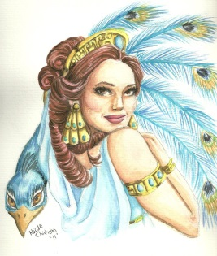
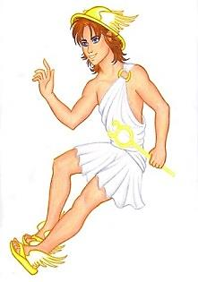
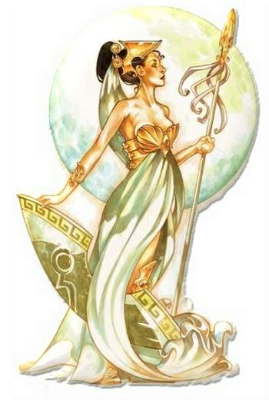

………………………………………………… ………………………………………………… …………………………………………
………………………………………………… ………………………………………………… …………………………………………

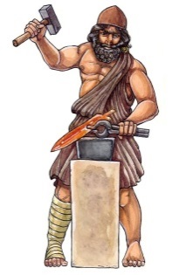
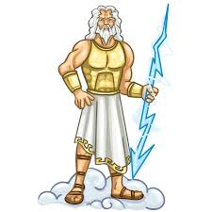
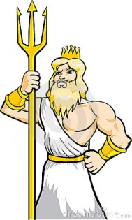

………………………………………………… ………………………………………………… …………………………………………
………………………………………………… ………………………………………………… …………………………………………
- Którą grecką boginię przedstawia się z następującymi atrybutami: zawiązane oczy, miecz, waga?
  - Fortunę
  - Nike
  - Temidę
- Wyjaśnij z jakimi wydarzeniami mitologicznymi łączą się podane wyrażenia:
  - Jabłko niezgody – ………………………………………………………………………………………………………
…………………………………………………………………………………………………………………………………………
  - Puszka Pandory – ……………………………………………………………………………………………………..
…………………………………………………………………………………………………………………………………………
- Wyjaśnij, co oznaczają we współczesnym języku wyrażenia:
  - Syzyfowa praca – ……………………………………………………………………………………………………
………………………………………………………………………………………………………………………………………..
  - Koń trojański – ………………………………………………………………………………………………………..
………………………………………………………………………………………………………………………………………..
- Ułóż po jednym zdaniu z podanymi poniżej wyrażeniami. Pamiętaj, że twoje zdanie musi być tak zredagowane, aby z jego treści wynikało, iż znasz znaczenie tego wyrażenia.
  - Pięta Achillesa – ………………………………………………………………………………………………………
………………………………………………………………………………………………………………………………………..
  - Stajnia Augiasza – …………………………………………………………………………………………………
…………………………………………………………………………………………………………………………………………
- Labirynt dla Minotaura zbudował:
  - Ikar
  - Tezeusz
  - Dedal
20.Pierwszą żoną Zeusa była:
- Hera
- Gaja
- Temida

21.W jakich górach odbywał karę Prometeusz?
a) w Pirenejach
- na Kaukazie
- w Alpach
22.Jak nazywa się bogini zwycięstwa, której imię wspominamy do dziś?
  - Puma
  - Adidas
  - Nike
23.Kto uprowadził Korę?
- Hermes
- Hades
- Hefajstos
24.Nemezis była

